### Uitwerking opgave 2: Use Cases en User Stories

**2.1 Use case model**

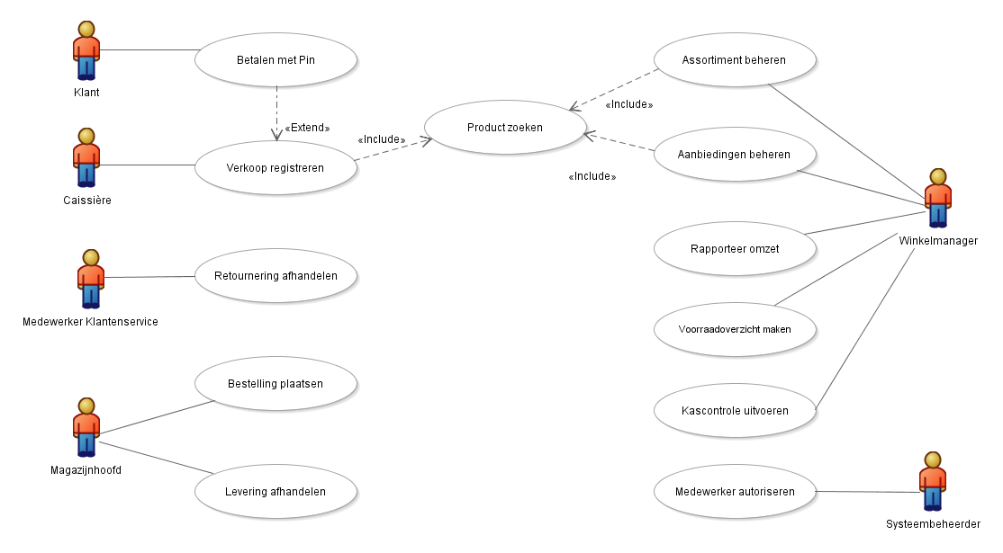

NB De junior medewerker is geen gebruiker van het informatiesysteem en de taak is puur handmatig, dus geen actor en geen use case.

**Specificatie van twee use cases (niveau: conceptueel model)**In de volgende fase(n) kan de specificatie worden uitgebreid met: uitgebreide Beschrijving, Aannamen en Uitzonderingen).

|  |  |
| --- | --- |
| Naam | Verkoop registreren |
| Actor | Caissière |
| Beschrijving | Het afhandelen van een verzoek tot aankoop van artikelen van een klant. |
| Resultaat | De verkoop door de klant gekochte artikelen is geregistreerd, de betaling is afgehandeld, de voorraad is bijgewerkt, en een kassabon is aangemaakt. |

|  |  |
| --- | --- |
| Naam | Levering afhandelen |
| Actor | Magazijnhoofd |
| Beschrijving | Het afhandelen van een levering van producten door het centraal magazijn. |
| Resultaat | Er is gecontroleerd dat alles geleverd is wat op de pakbon staat en dat wat geleverd is overeenkomt met wat besteld. Verder is de levering geregistreerd, zijn de bestellingen bijgewerkt en zijn de productvoorraden van de winkel verhoogd. |

**2.2 User stories**

1. User task: Verkoop Registreren
   1. Als [caissière], wil ik [verkoop registreren en afhandelen], zodat ik [klanten naar tevredenheid kan helpen].
   2. Als [caissière], wil ik [producten scannen], zodat ik [efficiënt kan werken].
   3. Als [caissière], wil ik [producten zoeken], zodat ik [uitzonderingen (geen etiket, scan werkt niet) kan afhandelen].
   4. Als [caissière], wil ik [pinbetalingen afhandelen], zodat ik [klanten naar tevredenheid kan helpen].
   5. Als [caissière], wil ik [retourbetalingen afhandelen], zodat ik [klanten naar tevredenheid kan helpen].
2. User task: Kascontrole uitvoeren
   1. Als [winkelmanager], wil ik [kascontrole uitvoeren], zodat ik [fouten of fraude van een caissière kan constateren].
   2. Als [winkelmanager], wil ik [automatische geldtelling], zodat ik [efficiënt kan werken].
3. User task: Retourneringen afhandelen
   1. Als [medewerker klantenservice], wil ik [retourneringen afhandelen], zodat ik [klanten naar tevredenheid kan helpen].
   2. Als [medewerker klantenservice], wil ik [producten scannen], zodat ik [efficiënt kan werken].
   3. Als [medewerker klantenservice], wil ik [kassabonnen scannen], zodat ik [efficiënt kan werken].
4. User activity: Systeem beheren
   1. Als [systeembeheerder], wil ik [medewerkers autoriseren], zodat ik [medewerkers met de computersystemen kan laten werken].